
Université Larbi Ben M’hidi d’Oum El Bouaghi
Faculté des sciences de la terre et de l’architecture
Département de géologie

3^{éme} Année. Licence

EXAMEN DE PETROLOGIE DES ROCHES METAMORPHIQUES
Exercice 01 (05. points) : Répondre Vrai ou Faux et justifier si qu’il est faux
- Les roches métamorphiques ont un aspect feuilleté. (….)
- Le para-métamorphisme est une roche magmatique qui est métamorphisée. (….)
- Le métamorphisme prograde est un métamorphisme qui s’accompagne d’une augmentation simultanée de P et T. (….)
- Le métamorphisme de contact est lié aux phénomènes tectoniques lors de la formation des chaines de montagnes. (….)
- Un échantillon de gneiss est formé des mêmes minéraux que le granite mais ces minéraux sont disposés en lits superposés. (….)
Exercice 02 (2.5 points) : Complétez le tableau suivant par qui correspondre :
………. | Roches métamorphiques
………. | Amphibolites
Calcaires | ……….
Granites | ……….
Grés | ……….
Exercice 03 (06 points) : La remontée d’un corps magmatique (intrusion) à travers une série sédimentaire (encaissant), développe une zone d’impact autour de l’intrusion, dans l’encaissant :
- Présenter un schéma annoté en coupe de la structure en question, de quel type de métamorphisme s’agit-il, de quoi dépend la surface de la zone impactée et indiquez le sens prograde dans cette zone.
- Quelle disposition des minéraux (texture) suite à ce métamorphisme, et quelle évaluation peut-on faire de la contrainte (Ct) dans ce cas-là ?
Exercice 04 (6.5 points) : A partir du diagramme P-T des faciès métamorphiques :
1- Citez les types de métamorphismes et leurs contextes géodynamiques, et précisez les climats métamorphiques (Gradients métamorphiques) associés à chaque condition identifiée (HT/BP, MT/MP, HP/BT).
4- Décrivez les trajets P-T d'une roche de la lithosphère océanique et d'une roche de la lithosphère continentale selon le diagramme. et quels sont les principaux faciès traversés et leurs minéraux indicateurs ?

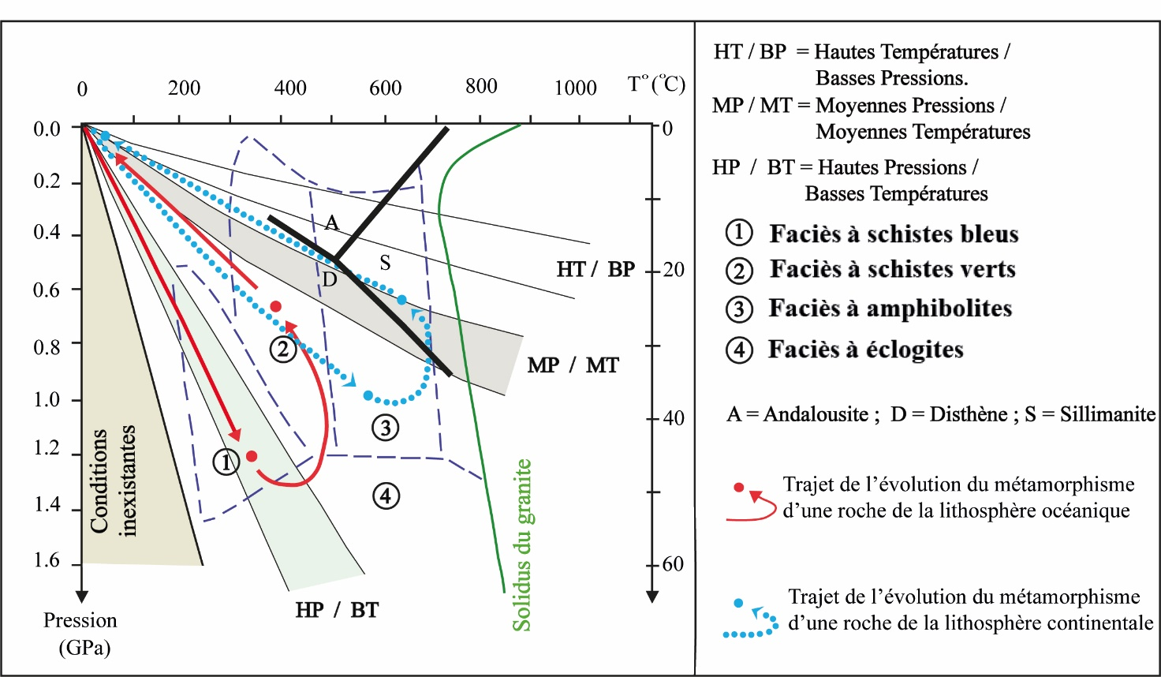
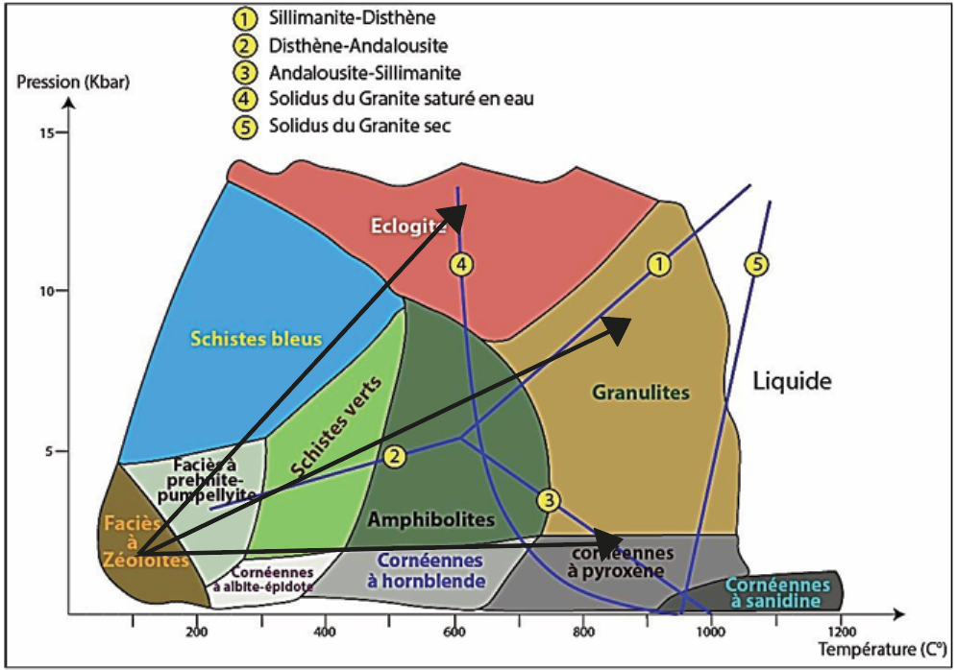

Corrigé type
Exercice 01 (05. points) : Répondre Vrai ou Faux et justifier si qu’il est faux
- Les roches métamorphiques ont u0.
- n aspect feuilleté. (Vrai) 1pts
- Le para-métamorphisme est une roche magmatique qui est métamorphisée. (Faux) 0.5pts
Le para-métamorphisme est une roche sédimentaire qui est métamorphisée. Ou ; L’ortho-métamorphisme est une roche magmatique qui est métamorphisée. 0.5pts
- Le métamorphisme prograde est un métamorphisme qui s’accompagne d’une augmentation simultanée de P et T. (Vrai) 1pts
- Le métamorphisme de contact est lié aux phénomènes tectoniques lors de la formation des chaines de montagnes. (Faux) 0.5pts
Le métamorphisme régional est lié aux phénomènes tectoniques lors de la formation des chaines de montagnes. Où ; Le métamorphique de contact est lié à l’apparition d’un pluton magmatique. 0.5pts
- Un échantillon de gneiss est formé des mêmes minéraux que le granite mais ces minéraux sont disposés en lits superposés. (Vrai) 1pts
Exercice 02 (2.5 points) : Complétez le tableau suivant par qui correspondre :
Protolithe 0,5pts | Roches métamorphiques
Basalte 0,5pts | Amphibolites
Calcaires | Cipolins, Marbres 0,5pts
Granites | schiste gneiss 0,5pts
Grés | Quartzites 0,5pts
Exercice 03 (06 points) : La remontée d’un corps magmatique (intrusion) à travers une série sédimentaire (encaissant), développe une zone d’impact autour de l’intrusion, dans l’encaissant :
- Présenter un schéma annoté en coupe de la structure en question, de quel type de métamorphisme s’agit-il, de quoi dépend la surface de la zone impactée et indiquez le sens prograde dans cette zone. 4pts
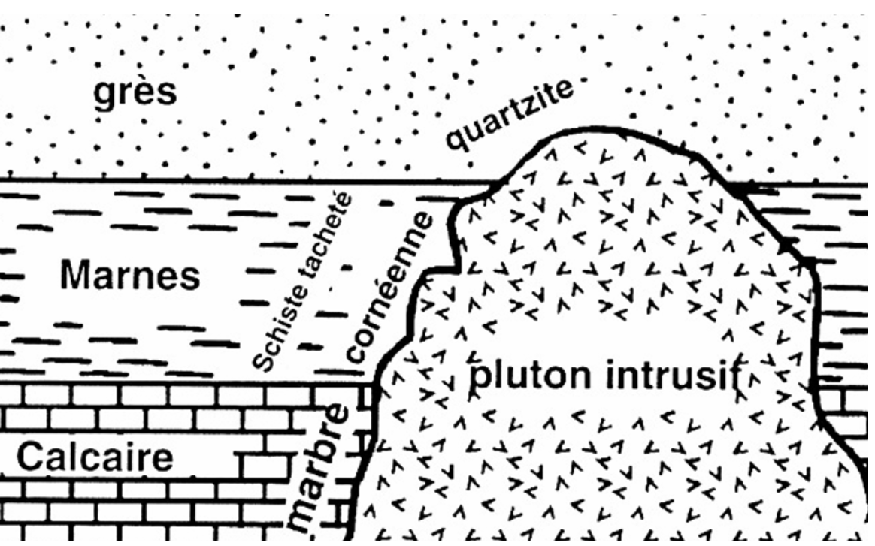
Type de métamorphisme
Le processus décrit ici est un métamorphisme de contact, causé par l'élévation de température due à la proximité avec le magma intrusif. Les contraintes mécaniques (pression différentielle) sont généralement faibles dans ce cas.
La surface de la zone affectée dépend de plusieurs facteurs :
- Taille de l’intrusion : Plus l’intrusion est grande, plus la chaleur diffuse sur une vaste zone.
- Température du magma : Un magma très chaud produit un halo thermique plus étendu.
- Conductivité thermique des roches encaissantes
- Durée de la cristallisation : Plus le refroidissement est lent, plus la zone de métamorphisme est large.
Sens prograde
Le métamorphisme prograde correspond à l'évolution des minéraux en fonction de l’augmentation de la température et, parfois, de la pression. Dans la zone d’impact :
Les minéraux sédimentaires initiaux (argiles, calcites) sont remplacés par des minéraux métamorphiques plus stables à haute température (andalousite, grenat, pyroxène).
- Quelle disposition des minéraux (texture) suite à ce métamorphisme, et quelle évaluation peut-on faire de la contrainte (Ct) dans ce cas-là ? 2pts
Les textures caractéristiques incluent :
Texture granoblastique
Absence de foliation : Typique du métamorphisme de contact, car les contraintes différentielles sont faibles.
Apparition de minéraux porphyroblastiques (ex. : gros cristaux de grenat).
- Contrainte (Ct) associée
Dans le cas d’un métamorphisme de contact :
La contrainte (Ct) est faible, car il s’agit principalement d’une augmentation de température sans déformation tectonique majeure. La pression est surtout lithostatique (uniforme).
Exercice 04 (6.5 points) : A partir du diagramme P-T des faciès métamorphiques :
- Citez les types de métamorphismes et leurs contextes géodynamiques, et précisez les climats métamorphiques (Gradients métamorphiques) associés à chaque condition identifiée (HT/BP, MT/MP, HP/BT).

 | Type de métamorphisme | Contexte géodynamique | Gradient métamorphique
HT/BP | Métamorphisme thermique 0.5pts | Intrusion magmatique 0.5pts | Un métamorphisme de basse pression et haute température (type abukuma) : Il est caractérisé par le passage Andalousite/Sillimanite et la fréquence de la cordièrite. Il correspond à un gradient géothermique important (10°C /100m). 0.5pts
MT/MP | Métamorphisme thermodynamique 0.5pts | Chaine orogenique/ collision. 0.5pts | Un métamorphisme de pression et température moyennes (type barrovien) : Il est caractérisé par le passage Disthène/Sillimanite et la fréquence du grenat. Il correspond à un gradient géothermique normal (3°C /100m). 0.5pts
HP/BT | Métamorphisme dynamique 0.5pts | Subduction0.5pts | Un métamorphisme de haute pression et Basse température (type Franciscain): Caractérisé par la présence de schistes bleus, il correspond à un gradient faible (1°C /100m). 0.5pts

2- Décrivez les trajets P-T d'une roche de la lithosphère océanique et d'une roche de la lithosphère continentale selon le diagramme. et quels sont les principaux faciès traversés et leurs minéraux indicateurs ?
- Le trajet de l’évolution du métamorphisme d’une roche de la lithosphère océanique représenté montre un chemin à haute pression et basse température (HP-BT). Ce trajet est caractéristique des roches de subduite dans une zone de subduction. 0.25pts
- Le trajet de l’évolution du métamorphisme d’une roche de la lithosphère continentale montre une évolution à pression moyenne et température moyenne à élevée . Ce trajet est typique des roches dans un contexte de collision continentale ou de ceinture orogénique. 0.25pts
Trajets P-T | Faciès métamorphiques | Minéraux index
Trajets d'une roche de la lithosphère océanique 0.75pts | Schiste vert | Épidote, chlorite, actinote
Trajets d'une roche de la lithosphère océanique 0.75pts | Amphibolites | Hornblende,
Trajets d'une roche de la lithosphère continentale 0.75pts | Schiste bleu | Glaucophane, épidote, actinote
Trajets d'une roche de la lithosphère continentale 0.75pts | Schiste vert | Épidote, chlorite, actinote
Trajets d'une roche de la lithosphère continentale 0.75pts | Eclogite | Omphacite, Pyrope

Pv de notes :
Matricule | Nom | Prénom | Note | Absent
212134003190 | ADOUM/عدوم | MAHDI WALIY EDDINE/مهدي ولي الدين | 10,5
222234059304 | ATROUS/عتروس | ALI ABDERAHMEN/علي عبد الرحمن | 11
222234059604 | BELABED/بلعابد | ABDERRAHMANE/عبد الرحمان | 12
202034002342 | BENGATI/بن قاطي | Oussama/أسامه | 0 | Absent
171734005416 | BENHDJAZ/بن حجاز | Mohamed/محمد | 0 | Absent
202034008930 | BENZAOUI/بن زاوي | MAJDA/ماجده | 5,5
222234059603 | BOUBEGUIRA/بوبقيرة | CHIHAB EDDINE/شهاب الدين | 11,5
222234052207 | BOUCHOUAREB/بوشوارب | Rafaà/رافع | 4
222234038411 | BOUKHEROUFA/بوخروفة | Lamise/لاميس | 15,5
212134001151 | BOUSBA/بوصبع | SEIFEDDINE/سيف الدين | 5
212134005825 | BOUSSAFEUR/بوصافر | Assil/أصيل | 0 | Absent
222234021407 | CHEMAMI/شمامي | HOUSSAM EDDINE/حسام الدين | 5
222234007414 | CHIBANE/شيبان | FADI MASSINISSA/فادي ماسينيسا | 1,5
222234017919 | DIAR/ديار | Abderaouf/عبد الرؤوف | 4,5
222234008101 | FERRAH/فراح | MALEK HOURIA/ملاك حورية | 13
202034008374 | GUERFA/قرفة | Rami/رامي | 6
212134004847 | HABBAZ/هباز | LINA/لينا | 17
212134005058 | HADJIJ/حجيج | HEYTHEM/هيثم | 4,5
202034002425 | HAMDOUDI/حمدودي | IBRAHIM EL KHALIL/إبراهيم الخليل | 4
212134007274 | HAZEM/حازم | MAROUA/مروى | 4
212134003445 | MASSARI/مصاري | TALAL-NAWFEL/طلال نوفل | 0 | Absent
212134000908 | MECHERI/مشري | ANFEL/أنفال | 13,5
212134009117 | MERZKANE/مرزقان | AHMED/احمد | 0 | Absent
212134008654 | MIHOUBI/ميهوبي | OUAEL/وائل | 4
222234059119 | MOUDJEB/موجب | ISKANDER/إسكندر | 0 | Absent
222234020911 | NASRI/ناصري | SALAH EDDINE/صلاح الدين | 0 | Absent
212134006679 | RAMOUL/رمول | AYA/اية | 14,5
222234042412 | RASSOUL/رسول | SEIF EDDINE/سيف الدين | 11
212134001441 | REMACHE/رماش | Nidhal/نضال | 0 | Absent

